Карточка проекта

Название | Выставка пленэрных работ студентов группы 7ДСб-1 направления обучения 07.03.03 «Дизайн архитектурной среды»
Тип проекта | Инициативный  (инициативный, по заказу, в рамках конкурса, учебная работа, другое)
Исполнители | Е.Г. Галкина  ответственный исполнитель  Трипольский А.С., студенты группы 7ДСб-1
Срок реализации | 10.2019-11.2019

Использованные материалы и компоненты

Наименование | Количество, шт
- Бумага формата А4 | 26
- Бумага Формата А3 | 15
- Бумагала формата А2 | 9
- Паспарту | Картон – 25 листов формата А2
- Шпагат | Шпагат – 1 шт.
- Афиша | Оформление афиши на формате А3- 1 шт.

Министерство науки и высшего образования Российской Федерации
Федеральное государственное бюджетное
образовательное учреждение высшего образования
«Комсомольский-на-Амуре государственный университет»

ЗАДАНИЕ
на разработку
Выдано студентам: группы 7ДСб-1
Название проекта: Выставка пленэрных работ студентов группы 7ДСб-1 направления обучения 07.03.03 «Дизайн архитектурной среды»
Назначение: предназначен для эстетического восприятия, визуального удовольствия, удовлетворения эстетических потребностей, для освоения практических навыков студентов в сфере обучения пленэрных работ.
Область использования:
Пространство Комсомольского-на-Амуре государственного университета, корридор кафедры «Дизайн архитектурной среды».
Функциональное описание устройства:
Пространство, для привлечения преподавателей «КнАГУ» в сопричастности к творчеству как к развитию культурных ценностей.
Техническое описание устройства:
Пространство, сформированное предметными формами, выполненное совместно студентами и преподавателями бюро, состоят из: оформленных в паспарту пленэрных работ различных форматов (А5, А4, А3, А2).
Требования:
Безопасность, эстетичность.

План работ:
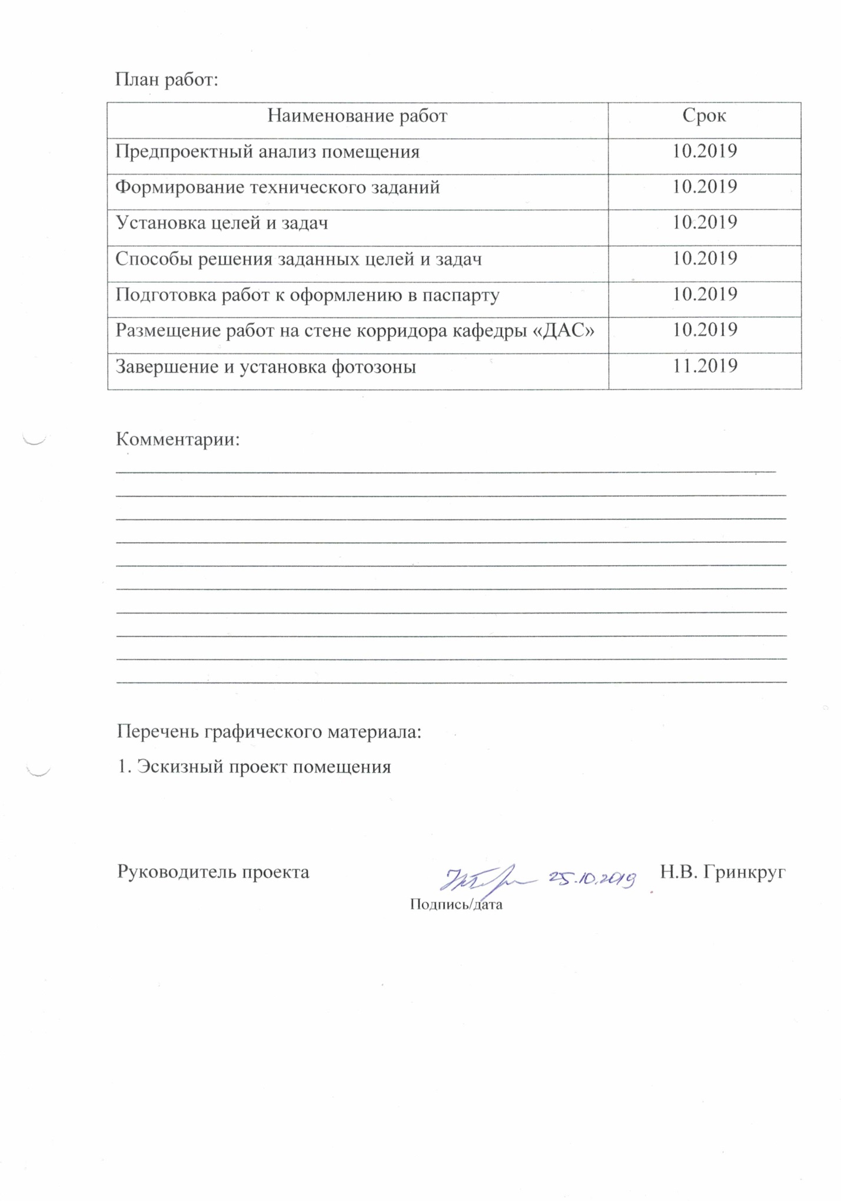

Содержание
1 Общие положения 7
1.1 Наименование проекта 7
1.2 Наименования документов, на основании которых ведется формирование проекта 7
1.3 Перечень организаций, участвующих в разработке проекта 7
2 Назначение и принцип действия проекта 9
2.1 Назначение изделия проекта 9
2.2 Области использования изделия проекта 9
3 Состав изделия и комплектность проекта 10
4 Технические характеристики проекта 11
4.1 Основные технические характеристики проекта 11
5 Условия эксплуатации 12
5.1 Правила и особенности размещения проекта 12
5.2 Правила хранения и транспортирования проекта 12
ПРИЛОЖЕНИЕ А 14

Общие положения

Настоящий паспорт является документом, предназначенным для ознакомления с основными характеристиками мероприятия «Выставка пленэрных работ студентов группы 7ДСб-1 направления обучения 07.03.03 «Дизайн архитектурной среды»» (далее «изделие»).
Паспорт входит в комплект поставки изделия. Прежде, чем пользоваться изделием, внимательно изучите правила обращения и порядок работы с ним. В связи с постоянной работой по усовершенствованию изделия, повышающей его надежность и улучшающей условия эксплуатации, в конструкцию могут быть внесены изменения, не отраженные в данном издании.

Наименование проекта

Полное наименование системы – Выставка пленэрных работ студентов группы 7ДСб-1 направления обучения 07.03.03 «Дизайн архитектурной среды»

Наименования документов, на основании которых ведется формирование проекта

- Проет осуществляется на основании требований и положений следующих документов:
- техническое задание.

Перечень организаций, участвующих в разработке проекта

Заказчиком создания и оформления проекта «Выставка пленэрных работ студентов группы 7ДСб-1 направления обучения 07.03.03 «Дизайн архитектурной среды»» является Федеральное государственное бюджетное образовательное учреждение высшего образования «Комсомольский-на-Амуре государственный технический университет» (далее заказчик), находящееся по адресу: 681013, Хабаровский край, г. Комсомольск-на-Амуре, Ленина пр-кт., д. 17.
Исполнителями работ по созданию проекта «Выставка пленэрных работ студентов группы 7ДСб-1 направления обучения 07.03.03 «Дизайн архитектурной среды».» являются Конструкторы студенческого конструкторского бюро кафедры «Дизайн архитектурной среды» (далее СКБ ДАС), студенты группы 7ДСб-1.

Назначение и принцип действия проекта

Назначение проекта

Предназначен для эстетического восприятия, визуального удовольствия, удовлетворения эстетических потребностей, для освоения практических навыков студентов в сфере декоратичвного оформления и поддержания культурных традиций русского народа, продвижения гедонистической функции, то есть сопричастности к творчеству как к развитию культурных ценностей.

Области использования проекта

Пространство Комсомольского-на-Амуре государственного университета.

Состав изделия и комплектность проекта

Наименование | Количество, шт
- Бумага формата А4 | 26
- Бумага Формата А3 | 15
- Бумагала формата А2 | 9
- Паспарту | Картон – 25 листов формата А2
- Шпагат | Шпагат – 1 шт.
- Афиша | Оформление афиши на формате А3- 1 шт.

Технические характеристики проекта

Основные технические характеристики проекта

Пространство, сформированное предметными формами, выполненное совместно студентами и преподавателями бюро, состоят из: оформленных в паспарту пленэрных работ различных форматов (А5, А4, А3, А2). Данные работы показывают правильную технику пленэрной подачи. Каждый рисунок несет в себе смысловую нагрузку и характер городских пейзажей.

Устройство и описание работы проекта

Изделие выпускается в климатическом исполнении УХЛ 4.2 по ГОСТ 15150‐69 и предназначен для использования в стационарных условиях в закрытых помещениях при соответствующих климатических условиях:
интервал температур от +10 до +35 °С;
относительная влажность воздуха до 80 % при температуре +25 °С;
высота над уровнем моря не более 2000 м;
атмосферное давление от 86,6 до 106 кПа (от 650 до 800 мм рт. ст.).
В помещении, где используется изделие не должно возникать условий для конденсации влаги (выпадения росы). Изделие является оптико‐электронным прибором, требующим бережного обращения.
Для обеспечения безотказной работы, сохранения точности и его сбережения необходимо соблюдать следующие правила:
изучить паспорт, прежде чем приступить к работе с изделием;
предохранять изделие от ударов и повреждений;
не прикасаться руками к оптическим элементам;
не допускать самостоятельную разборку изделия.

5.1 Правила и особенности размещения проекта

Пленэрная выставка сформирована и идентичена только к заданному помещения университета (см. Приложение А).

5.2 Правила хранения и транспортировки проекта

Элементы оформления выставки хранятся в методическом фонде кафедры «Дизайн архитектурной среды».

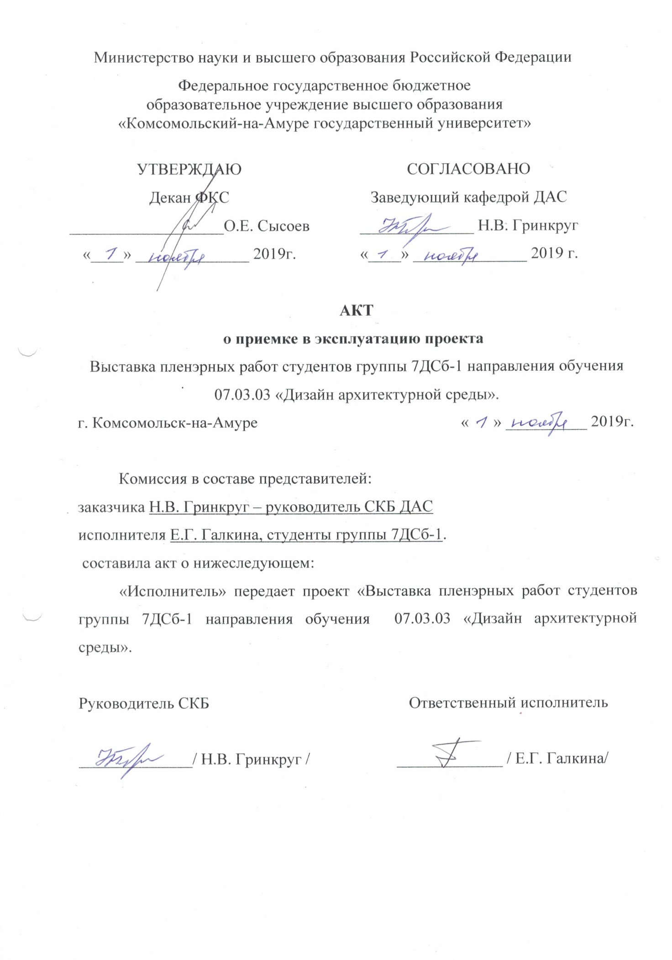

ПРИЛОЖЕНИЕ А

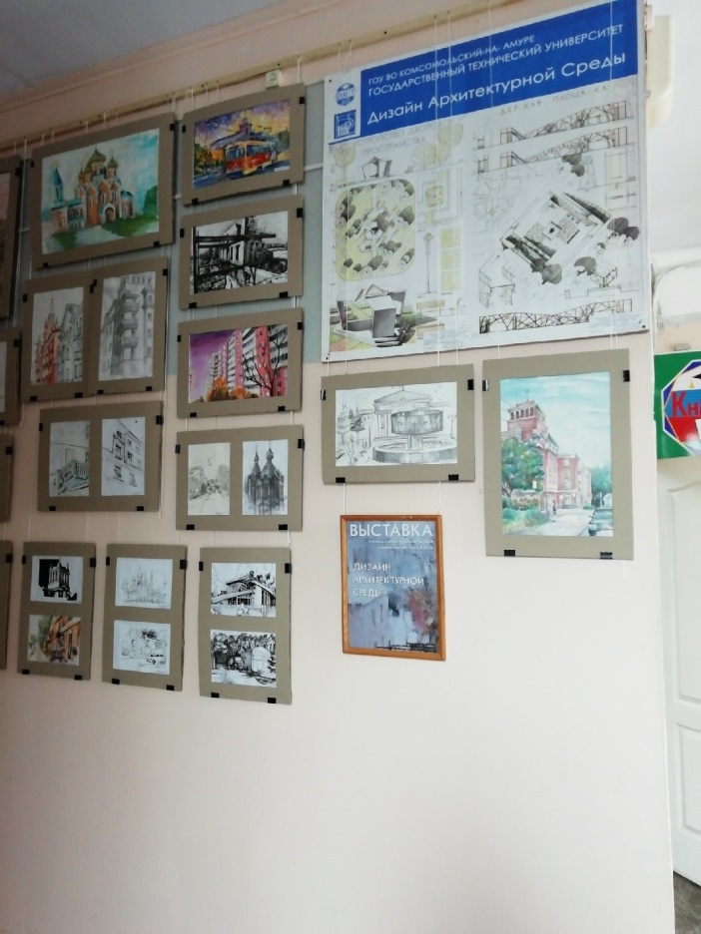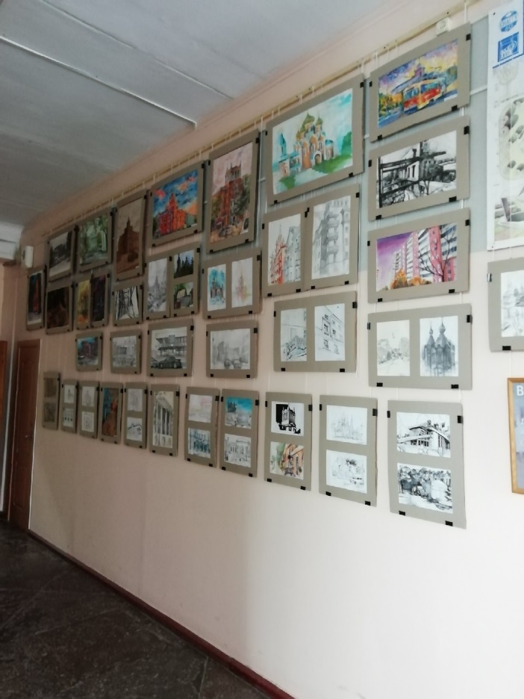
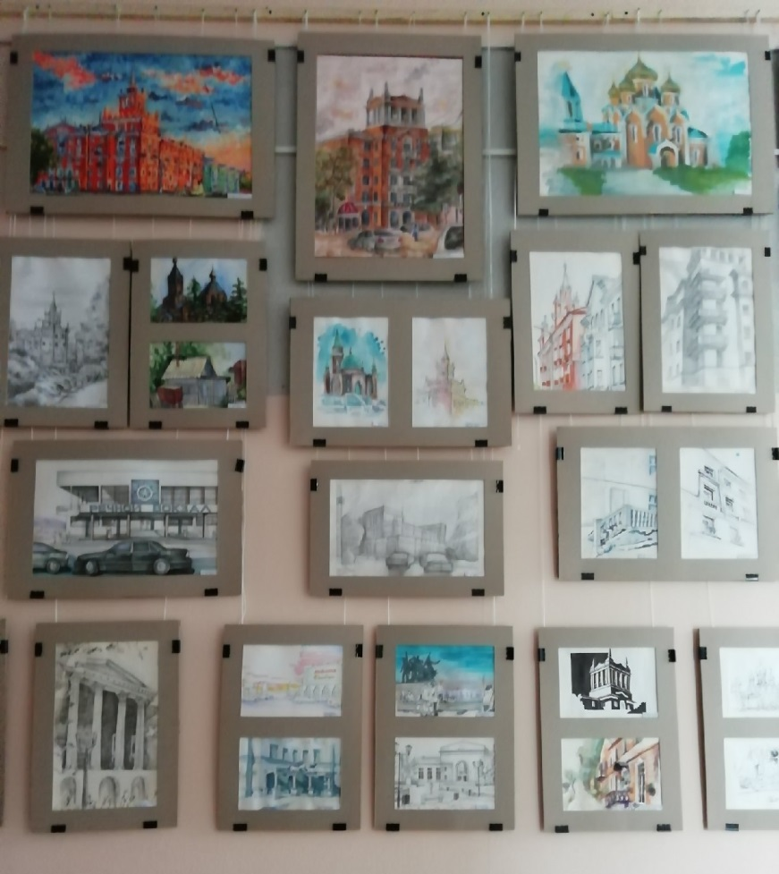

Таблица учета работ
Дисциплина | Форма учтенной работы  (номер ЛР, КП, КР, РГЗ, зачет, экзамен) | Преподаватель  (дата, ФИО, подпись) | Примечание  (ЗУН полученные при выполнении проекта, Компетенции по РП)

